GUÍA DE APRENDIZAJE N° __6__ Adecuada

Asignatura | Historia. Geografía y Ciencias Sociales.
NIVEL | 7 mo Básico
UNIDAD | Cómo cambió la vida de los seres humanos desde sus orígenes hasta las primeras civilizaciones.
OBJETIVO DE APRENDIZAJE O HABILIDADES | Explicar que en las primeras civilizaciones, la formación de estados organizados y el ejercicio del poder estuvieron marcados por la centralización de la administración, la organización en torno a ciudades, la estratificación social, la formación de sistemas religiosos y el desarrollo de técnicas de contabilidad y escritura.

NOMBRE: ___
CURSO: FECHA: ________________________________

INSTRUCCIONES GENERALES:
- Responde lo solicitado en el cuaderno personal de la asignatura CON LÁPIZ DE PASTA Y LETRA LEGIBLE, solo las respuestas, respetando la enumeración de esta guía. También se pueden redactar las respuestas en algún procesador de textos (como MS Word). En caso de ser un dibujo o arte Manual, respetar las indicaciones dadas.
- Mantén el orden, limpieza y ortografía en el trabajo.
- Una vez finalizado el desarrollo de la guía, envía las respuestas al mail del profesor que aparece a continuación. Si se escribió en el cuaderno, se envían las fotografías de las respuestas. Si se escribió en el procesador de textos, se envía el archivo. Importante: En el asunto del correo, indicar nombre y curso.
- Una vez recepcionado y probado que el archivo no está dañado, el profesor acusará recibo del mismo, siendo su comprobante de entrega. Es responsabilidad del estudiante el correcto ingreso de la dirección electrónica y la carga del archivo.

IMPORTANTE:
En caso de consultas, escribir al mail de tu profesor:
- Leonardo Allendes: leonardoallendes@maxsalas.cl
- Rebeca Bustos: rebeca.bustos@maxsalas.cl
- Victoria Herrera: victoria.herrera.quiroga@gmail.com
- Andrés Osorio: andres.osorio@maxsalas.cl
- Viviana Quiero: vivianaquiero@maxsalas.cl
- Juliet Turner: jccturner@gmail.com

Hola Estudiantes; hoy retomaremos y repasaremos los contenidos y habilidades que hemos trabajado en Guías anteriores y nos llevan a estudiar hoy, las primeras “Civilizaciones” que se desarrollaron en nuestro Planeta. Ya sabemos, que el hombre primitivo (con características de primate o mono) apareció en la tierra hace aproximadamente 4.000.0000 años (4 millones de años); y que tuvo que pasar muuuucho tiempo, para que adquiriera características humanas. Posteriormente, hace unos 300.000 años (Trecientos mil años) ese Primer primate comenzó a adquirir características humanas; a él lo denominamos “Hombre Paleolítico”; este hombre primitivo se diseminó por todos los territorios del planeta durante miles de años, dada su condición de nómade, logrando evolucionar hasta el “ Hombre Neolítico “, en la época de las Glaciaciones aprox 12.000 año A de C. (12 mil años antes de Cristo) apareciendo un hombre un poco más sofisticado, que comenzó a dominar la agricultura y la Ganadería, lo que le permitió asentarse en un territorio determinado y comenzar una vida sedentaria. Hoy estudiaremos a las primeras civilizaciones que surgieron en la “Antigüedad”; Aproximadamente entre el año 4000 al 3500 antes de Cristo. Esta etapa denominada Edad Antigua o “Edad de los Metales”.

Espacio y tiempo de las primeras civilizaciones
¿Dónde y cuándo aparecieron las primeras civilizaciones? Según diversos estudios, las primeras civilizaciones surgieron a partir de sociedades neolíticas y la evolución de su cultura de aldea hacia una cultura de civilización urbana. Estas, se desarrollaron en distintos momentos y espacios geográficos del mundo y, de manera bastante autónoma, es decir, sin contacto con otras civilizaciones. ¿Qué importancia tuvo el entorno para el desarrollo de las primeras civilizaciones? Para comprender cómo surgieron las primeras civilizaciones es importante conocer el entorno en que estas se desarrollaron. Asentadas en espacios que tenían las condiciones óptimas para el desarrollo agrícola y de otras actividades, estas sociedades se vieron enfrentadas a grandes desafíos, por ejemplo, controlar las aguas de los ríos y prepararse para las sequías. Frente a ellos, reaccionaron dando respuestas creativas, entre ellas, grandes obras hidráulicas y perfeccionamiento de las técnicas agrícolas, las que les ayudaron no solo a superar dichos desafíos, sino también, a aprovechar las ventajas que estos entornos proveían.

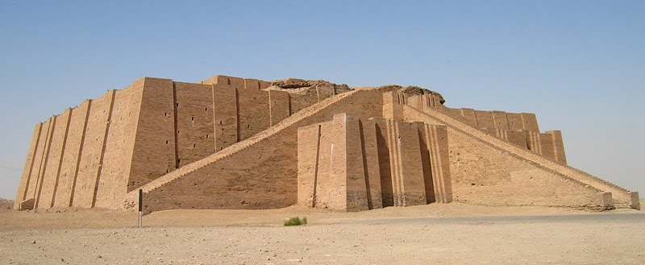

La ciudad, centro de la civilización ¿Qué importancia tuvieron las ciudades en los orígenes de las civilizaciones? El inicio de la vida urbana y el origen de la civilización están estrechamente relacionados. Si bien existe evidencia de ciudades que existieron con anterioridad al surgimiento de las primeras civilizaciones (como Jericó en el 8000 a. C. o Catal Huyuk en el 6500 a. C., ambas en el Cercano Oriente), son las grandes ciudades surgidas con posterioridad (después), las que serían el centro desde que se desarrollaron y organizaron las civilizaciones antiguas. Al interior de estos espacios se consolidaron fenómenos como el aumento de la población, la diversificación de las actividades productivas y el surgimiento de distintos grupos sociales, los que produjeron formas más complejas de relaciones y de organización al interior de la sociedad. En términos generales, las ciudades antiguas se estructuraron bajo un patrón común. Tenían en su centro los edificios, donde se concentraba el poder político y religioso. En la zona contigua, los espacios destinados a labores como el comercio y la artesanía. Y a las afueras, las tierras dedicadas a la agricultura y la ganadería. Cada espacio habitado por la población que desempeñaban dichas labores.

Desarrolla las siguientes actividades en tu cuaderno o Guía.
1.- Crea una línea de tiempo simple, que considere todos los datos que te entregamos en esta Guía, en relación a la Evolución Histórica del hombre Primitivo. Si quieres también puedes agregar fechas y datos que tú puedas aportar desde lo que has aprendido de las Guías anteriores.
2.- Nombra todos los “fenómenos” o “Patrones comunes” que se dieron dentro de la conformación de las Ciudades Antiguas.
3.- Para profundizar en la materia, conecta este enlace y verás el capítulo 4to de Erase una vez el hombre, donde reforzarás lo aprendido:
https://www.youtube.com/watch?v=VZ-jGrxPTeo&t=647s

Criterio
1. Desarrollaste con una actitud de compromiso esta guía enviada por tu profesora.
2. Utilizaste las instrucciones, información o material de estudio entregado para desarrollar las preguntas adecuadamente.
3. Utilizaste diferentes herramientas tales como, internet, libros, etc., con la finalidad de aclarar dudas o recopilar información.
4. Leíste con atención la guía y entendiste la mayoría de los conceptos planteados allí.

